Data Revisão  15Jul23 | Los Picas Retas  Shineray SHE-S | POP 3.2.5.0.3
Abertura e fechamento da tampa da bateria

Objetivo; Instruir o executor de serviços quanto ao correto procedimento de abertura e fechamento da tampa da bateria na conformidade dos riscos da NR10
Documentos de referência NR10
Local de aplicação no local da realização dos serviços
Siglas VE = Veículo Elétrico
Ferramentas chave de fenda Philips, espátula de plástico isolante e EPI NR10. Pano, álcool isopropilico ou detergente APC.
Descrição das etapas da tarefa o executor deve se certificar de ter cumprido as etapas do POP3.2.5.0.1 Preparação do isolamento de área para serviços na bateria para então dar prosseguimento na execução do serviço de abertura da tampa de bateria.
Não se exige qualquer preparação prévia da bateria, podendo ser executado do jeito que a bateria se encontra, carregada ou descarregada, o técnico deve ter consciência de que a bateria em qualquer situação ainda tem energia suficiente para ocasionar grandes lesões ou óbito se for indevidamente manuseada.
O técnico deve afrouxar cerca de uma volta cada um dos oito parafusos, quatro em cima da tampa e quatro nas laterais da bateria, este procedimento visa dar folga o suficiente para não se forçar o plástico da tampa e causar trinca ou rompimento.
A preferência é para remover inicialmente os quatro parafusos de cima porque desta forma a remontagem é mais fácil porém, se o técnico preferir pode realizar a desmontagem da forma que mais lhe convir.
Abaixo a imagem do parafuso já removido e do suposto lugar onde estava, destaque em vermelho:
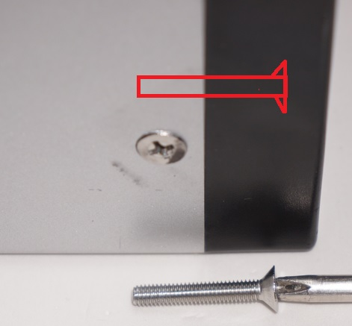
Uma vez soltos os quatro parafusos de cima a tampa já está solta e antes de levantar se deve fazer uma compressão no conduite de forma a deixar ele mais curto ao mesmo tempo em que se empurra os fios vermelho e preto para dentro da tampa, de forma a dar mais folga para sua abertura:
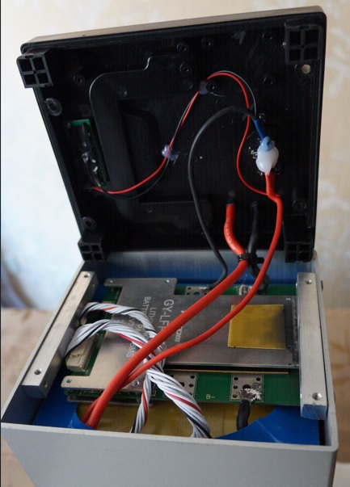
Como na imagem acima.
Atenção; seja delicado, respeite a plasticidade dos fios e não puxe a tampa com violência ou força excessiva, lembre-se de que está manuseando uma peça com valor de mercado equivalente a cinco mil litros de gasolina.
Deve-se manipular com jeito e não força bruta!
Alguns inconvenientes podem ocorrer como a vedação de borracha entre a tampa e a capa se soltar, basta realinhar no vão destinado a ela que tudo se resolve.
Se for necessária a remoção das barras de alumínio, deve-se anotar criteriosamente suas posições para que na remontagem não fiquem desalinhadas, uma sugestão seria parafusar os parafusos de cima nelas como referência e marcar as barras direita e esquerda para que não sejam invertidas.
Estas barras não tem uma igualdade de formas e tamanhos industriais, estão mais para caseiras artesanais feitas a olho.
Após a realização do serviço ou inspeção vem à etapa de remontagem da tampa ou o seu fechamento.
É recomendado lubrificar levemente a vedação de borracha com graxa de silicone utilizando um pincel e se houverem marcas de sujeira na capa, remove-las com um pano levemente úmido com álcool isopropilíco ou detergente APC.
Não encharque o pano para evitar escorrimento e curto circuito.
Para se fechar devem-se puxar os fios preto e vermelho de volta para fora da tampa de modo que ocupem menos espaço no interior e permitam o fechamento da tampa.
Os movimentos das mãos do técnico devem ser sempre do lado de fora da tampa, nunca devem ser pelo lado de dentro justamente para evitar o toque nas partes energizadas.
As luvas de proteção podem rasgar e permitir a passagem de energia elétrica.
O técnico deve observar que a BMS fica solta e neste movimento de abrir e fechar a tampa ela se desloca lateralmente de modo a ficar no caminho de uma das quatro bases da tampa, a solução para o encaixe correto é deslocar a BMS mais para o centro utilizando uma espátula de plástico, não se deve utilizar material metálico para se evitar curto-circuito.
Da mesma forma o técnico não deve utilizar a mão diretamente para realinhar a BMS.
Deve-se ter especial atenção com o alinhamento dos furos para que os parafusos sejam corretamente parafusados, para isso basta apertar ou afrouxar os parafusos laterais de modo que os furos se coincidam.
Com a tampa em seu devido lugar e os parafusos parcialmente rosqueados, o técnico deve checar o alinhamento com as bordas da tampa pois estas bordas tendem a se desalinhar com a extensão da tampa, como no destaque em vermelho no exemplo abaixo:
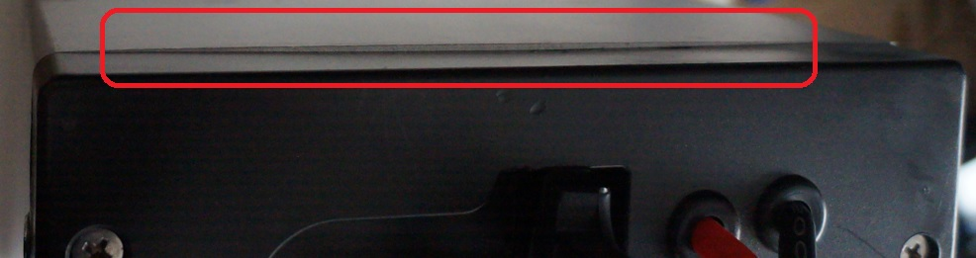
Se a tampa for montada com certo desalinhamento, vai permitir a entrada de água e poeira, além de causar uma desagradável sensação visual ao proprietário ou se tornar causa de observação em inspeção.
As soluções de alinhamento são simples, basta empurrar com a mão a parte metálica até ela se alinhar com a tampa e se não resolver utilize uma barra ou bloco de nylon 6.0 com um corte que se encaixe na lateral e faça leves movimentos para empenar o metal de forma a se alinhar novamente com o plástico da tampa, no estilho de trabalhar com vergalhão.
Não utilize ferramentas metálicas para não arranhar a capa e também para evitar curto circuito.
Nunca force ou aqueça o plástico para ele entrar em alinhamento pois pode causar a sua quebra ou trinca.
A qualidade deste plástico não é muito boa pois o seu projeto prevê o estilhaçamento para o escape de gases provenientes pós estufamento das células.
Estando tudo perfeitamente alinhado vá reapertando os parafusos gradualmente uma volta por vez, um de cada vez, até que todos parem de rosquear e então dê mais um quarto ou meia volta de aperto em cada um para finalizar.
Pode-se utilizar também trava rosca.
Atenção, não aperte demasiadamente os parafusos até eles estalarem para evitar a quebra da parte plástica da tampa e nem deixe eles frouxos demais a ponto de se soltarem com a vibração do deslocamento do VE.
Finalizado o fechamento da tampa, deve-se conferir novamente o alinhamento e testar empurrando a tampa lateralmente nos quatro sentidos para confirmar que está devidamente presa.
Caso se depare com alguma irregularidade, reveja, averigue e retome os procedimentos até acertar.
A bateria é uma peça especial porque é a única parte da moto que não pode ser desergenizada, não vacile em seu manuseio, esteja todo o tempo atento e esperto.
Fluxograma não aplicável no momento
Local de arquivo do material em Word 2007 site do clube do hardware
Forma de geração digital podendo ser impressa fisicamente como tambem ser alterada ao bel prazer do interessado bastando substituir o nome Los Picas Retas para diferenciar a origem comercial
Gestor Pincipi, mero interessado no assunto

Aviso de não conformidade, devido a situação da produção deste documento estar voltada a divulgação não onerosa e gratuita ao publico externo, não há previsão dos relatórios de não conformidade e sua conseqüente mudança nos POPs

Data produção inicial Nov22 |  | Página 01 01

